28. 05. 2017 Pazar
06-20 YAŞ GRUBUKONSERİ
Saat 11. 00

FOTOĞRAF |  | KATILIMCI | DOĞUM TARİHİ | ÇALGISI | ÇALGI EĞİTİMİ ALDIĞI SÜRE | OKULU | ÖĞRETMENİ | ESERLER
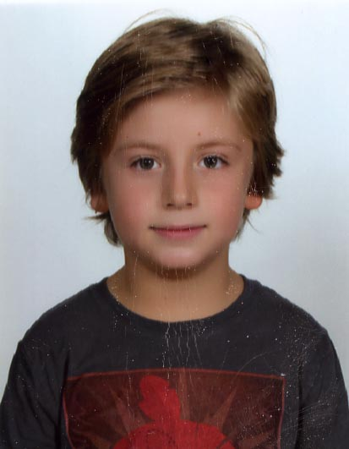 |  | ALİ ATEŞ SATILMIŞ | 22.11.2008 | PİYANO | 1 YIL | AKDENİZ ÜNİVERSİTESİ ANTALYA DEVLET KONSERVATUARI | SAMİR MİRZAYEV | TUNA DALGALAR  (J.IVANOVICI )
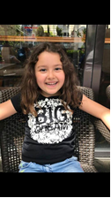 |  | DERİN ERDOĞAN | 16.03.2011 | PİYANO | 4 AY | ASYAM MÜZİK KURSU | MELİH GÖKÇE | 1.THE SİLVER SKATES  2. O WHEN THE SAİNTS  (TRADİTİONAL)
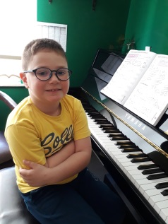 |  | ADA DORUK BAĞCI | 11.05.2010 | PİYANO | 3 AY | ASYAM MÜZİK KURSU | ÇETİN FEŞEL | 1-HORON ( E.TUFAN)  2. INDİAN SONG
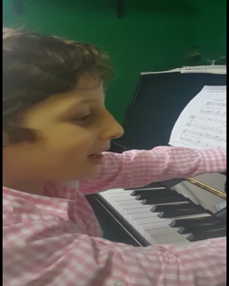 |  | ARHAN SALMANLI | 23.08.2011 | PİYANO | 5 AY | ASYAM MÜZİK KURSU | ÇETİN FEŞEL | 1.KALİNKA (YALÇIN İMAN)  2. ZULU WAR CHANT (DENES AGAY’S)
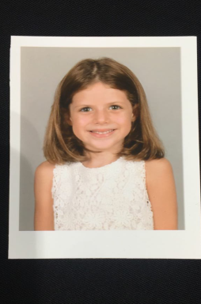 |  | DEFNE ÖZGÜVEN | 18.12.2009 | PİYANO | 8 AY | ASYAM MÜZİK KURSU | MELİH GÖKÇE | 1.SONATİN OP:36 NO:1 VİVACE (M.CLEMENTİ)  2.BAHAR YAMURU (E.TUFAN)
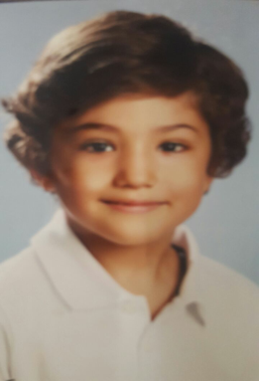 |  | DORUK SEÇKİN | 25.09.2009 | PİYANO | 1 YIL | ASYAM MÜZİK KURSU | ÇETİN FEŞEL | 1.BOGİE NO:1 (G.MARTİN)  2. ARKADAŞIM EŞEK (BARIŞ MANÇO)
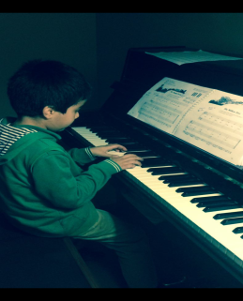 |  | DEMİR KAYA | 07.05.2009 | PİYANO | 1 YIL | ASYAM MÜZİK KURSU | ÇETİN FEŞEL | 1.HAVAH NAGİLLA (YALÇIN İMAN)  2.AĞAÇKAKAN (J.THOMPSON)
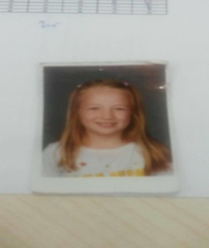 |  | JOHANNA SİBEL MERT | 12.06.2006 | PİYANO | 9 AY | ANTALYA ATSO GÜZEL SANATLAR LİSESİ | ATAKAN ERTEM | SONATA NO: 5 ( F.G. HENDEL)
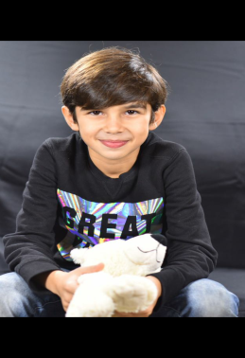 |  | ATAHAN BAŞARAN | 16.04.2007 | PİYANO | 2 YIL | ASYAM MÜZİK KURSU | ÇETİN FEŞEL | AŞUGSKA (ŞARKI)  ( F.AMİROV)
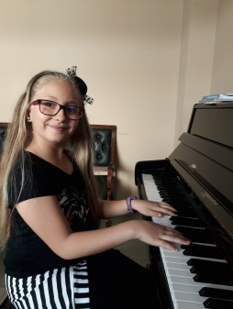 |  | GÖKÇE NİSA SEVİMLİ | 30.09.2007 | PİYANO | 1.5 YIL | ASYAM MÜZİK KURSU | ATAKAN ERTEM | VAHŞİ ATLI (R. SCHUMANN)
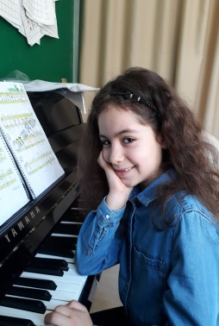 |  | İNCİ ONUR | 02.03.2010 | PİYANO | 1.5 YIL | ASYAM MÜZİK KURSU | ATAKAN ERTEM | 1.TÜRK MARŞI (W.A. MOZART )  (EASY VERS.)  2. DORFFEST (DÖRT EL) (A.TERZİBASCHİ)
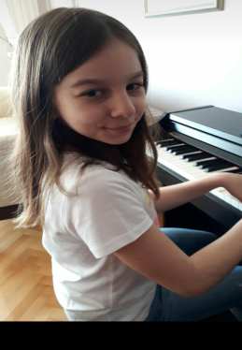 |  | İREM NAZ ŞİMŞEK | 12.04.2007 | PİYANO | 2 YIL | ASYAM MÜZİK KURSU | ATAKAN ERTEM | TUNA DALGALARI  (J. IVANOVİCİ)
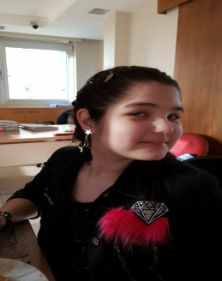 |  | İREM SAĞ | 07.09.2006 | PİYANO | 2 YIL | ASYAM MÜZİK KURSU | ATAKAN ERTEM | ETÜT (SOL MİNÖR) (F.BURGMULLER)
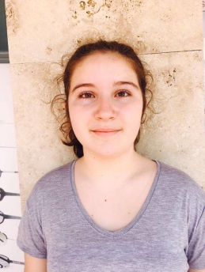 |  | ÖZGÜ ÖMÜR | 13. 03. 2007 | PİYANO | 5 AY | ASYAM MÜZİK KURSU | MELİH GÖKÇE | 1.PİRATE ISLAND  (J.BASTİEN)  2.ETÜT NO: 66 (F.BEYER)
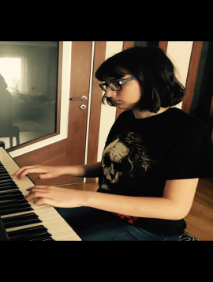 |  | IRMAK ÖZGÜÇ | 28.04.2003 | PİYANO | 3 YIL | ASYAM MÜZİK KURSU | ATAKAN ERTEM | ARİE DES TAMİN  (W.A. MOZART)
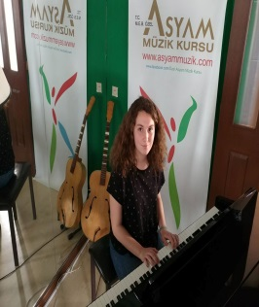 |  | ALEYNA KARABULUT | 23.09.1999 | PİYANO | 4 YIL | ASYAM MÜZİK KURSU | ATAKAN ERTEM | 1.ENVANSİYON NO:8  (J.S. BACH)  2.SONATA HOB. XVI:34 (J.HAYDN)
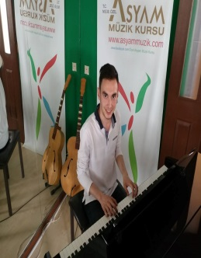 | MERT ÇELİK |  | 23.06.1999 | PİYANO | 10 AY | ASYAM MÜZİK KURSU | ATAKAN ERTEM | MAZURKA (SOL MİN.)  (F.CHOPİN)
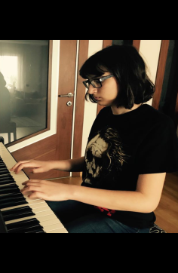 | IRMAK ÖZGÜÇ |  | 28.04.2003 | PİYANO | 3 YIL | ASYAM MÜZİK KURSU | ATAKAN ERTEM | 1ENVANSİYON NO:1  (J.S BACH)  2.STAR WARS-DARTH VADER THEME  (JOHN WİLLİAMS)  ARR.: DJ KNİGHTEN
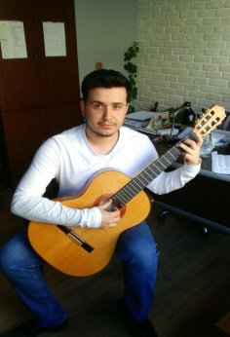 | MUSTAFA KORAŞ |  | 28.03.1997 | GİTAR | 8 AY | ASYAM MÜZİK KURSU | ÇETİN FEŞEL | 1.PRELUDE  (YAKUP KIVRAK)  2. BOURRÉE (J.S. BACH)
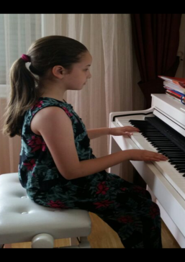 | ÖZGE ÇITAK |  | ------- | PİYANO | 3 YIL | ASYAM MÜZİK KURSU | MELİH GÖKÇE | VALSE (LA MİN.)  (F.CHOPİN)
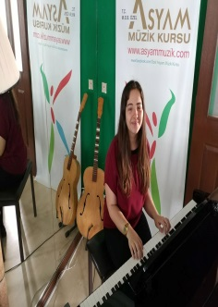 | NEŞEM BÜLBÜL |  | 09.01.1998 | PİYANO | 3 YIL | ASYAM MÜZİK KURSU | MELİH GÖKÇE | ENVANSİYON NO:1  (J.S BACH)
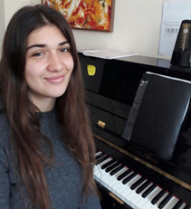 | SELİN KOŞAN |  | 22/03/2002 | PİYANO | 2 YIL | ATSO GÜZEL SANATLAR LİSESİ | ALEV KARATAYLI | 1.VALS (F. AMİROV)  2. ETUDE (BURGMULLER)
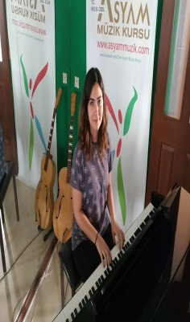 | YAĞMUR EREL |  | 23.09.1997 | PİYANO | 5 YILI | ASYAM MÜZİK KURSU | ATAKAN ERTEM | SONATİN OP:36 NO:3 (  M.CLEMENTİ)
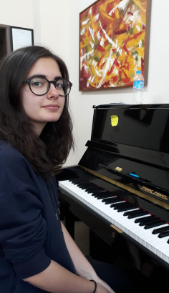 | MELDA CAMUŞCU |  | 13.02.2002 | PİYANO | 8 AY | ANTALYA ATSO GÜZEL SANATLAR LİSESİ | ALEV KARATAYLI | LOWSİDE BLUES  (J.MACGREGOR)
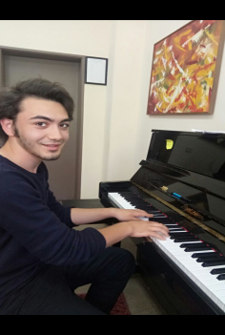 | BORA DÜŞMEZ |  | 05.05.2001 | PİYANO | 2 YIL | ANTALYA ATSO GÜZEL SANATLAR LİSESİ | ALEV KARATAYLI | BALLADE  (F.BURGMULLER)
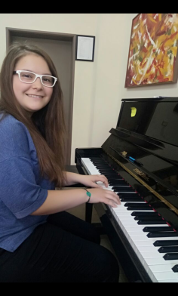 | AYŞENUR ŞAHİNKUL |  | 17.08.2001 | PİYANO | 2 YIL | ANTALYA ATSO GÜZEL SANATLAR LİSESİ | ALEV KARATAYLI | 1.AVDA (F.AMİROV)  2. DİVAN (E.TUĞCULAR)
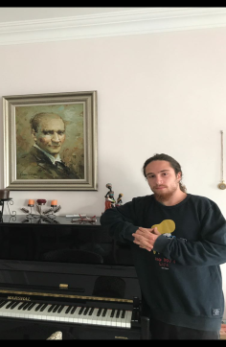 | CAN GÖKDEMİR |  | 23.08.1997 | PİYANO | 2 YIL | ASYAM MÜZİK KURSU | ATAKAN ERTEM | SONATİN OP: 20 NO: 1 (F.KUHLAU)

